

Πρόχειρη αναφορα της εργασίας του μαθήματος Πολυμέσα για το Ε εξαμήνου

**Εισαγωγή**

Η εργασία έχει ως θέμα την δημιουργία ενός προγράμματος ψυχαγωγικού σκοπού. Ουσιαστικά πρόκειται για ένα ιδιαίτερα απλό εγχείρημα, κατασκευής ενός ψυχαγωγικού λογισμικού με εργαλείο το UNITY 5.4. Η λεπτομέρια της εργασίας είναι η αναγκαιότητα της χρήσης κάμερας, δηλαδή μιλάμε για ένα project επαυξημένης πραγματικότητας. Αυτό επιτεύχθηκε με το import της vuforia για το unity.

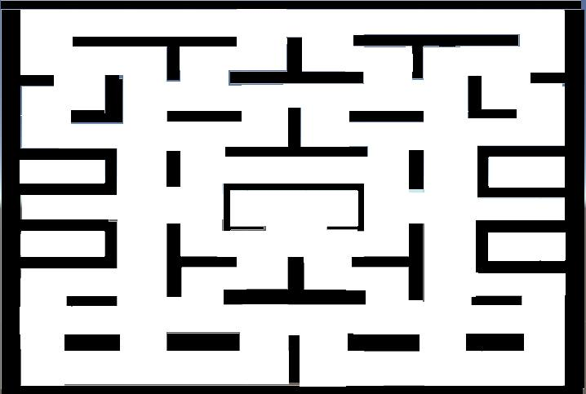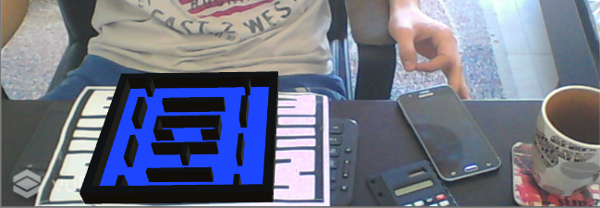 *Αριστερά φαίνεται το image target, και δεξιά η εμφάνιση της πίστας πανω σ αυτό*. *Ακριβώς από κατω φαινεται η πίστα μαζι με τον παίκτη και τα collectible items.*

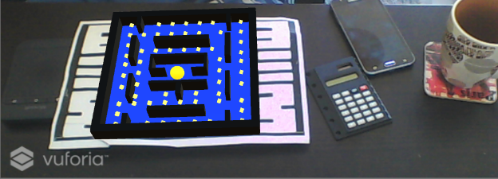

**Περιγραφή**

Το παιχνίδι έχει ως βάση πίστας ένα image target, το οποίο αναγνωρίζει η κάμερα ώστε να επιτρέπει την εμφάνιση της πίστας στην οθόνη του χρήστη. Ο χρήστης με την σειρά του μπορεί να κινεί τον παίκτη-μπάλα μέσα στην πίστα χρησιμοποιώντας το image target, δηλαδή απλά κουνόντας το. Αυτό επιτρέπεται λόγω της ύπαρξης βαρύτητας που έχει ο παίκτης-μπάλα.

Μαζί με τον παίκτη στην πίστα εμφανιζονται και 60 μικρότεροι κύβοι που αποτελούν τα collectible items. Τα οποία εχουν σταθερή θέση στην πίστα.

Το πρόγραμμα για να λειτουργήσει χρειάστηκε να γραφτούν δυο μικρά κομματια κώδικα.

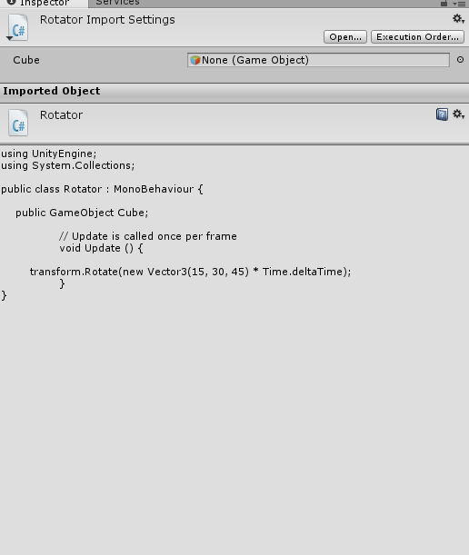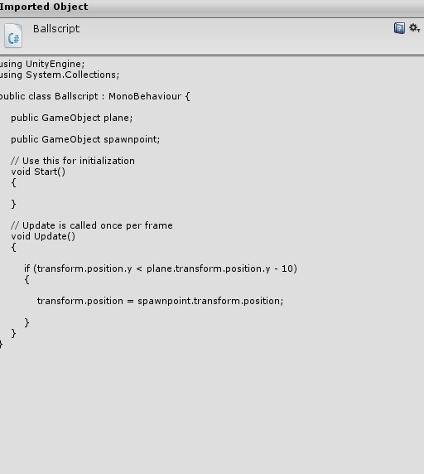

*void Update()*

*{*

*if (transform.position.y < plane.transform.position.y - 10)*

*{*

*transform.position = spawnpoint.transform.position;*

*}*

*}*

Ο πρώτος κώδικας επιτυχάνει την σταθεροποίηση του παίκτη στον άξονα y (αυτόν του ύψους).

Ο δεύτερος δεν έχει τόσο ζωτικη σημασία. Αυτό που προσθέτει είναι οι κύβοι-collecrible items να περιστρέφονται, ανα χρονικό πλαίσιο. (frame)

*void Update () {*

*transform.Rotate(new Vector3(15, 30, 45) * Time.deltaTime);*

*}*

*}*

**Στόχοι εργασίας**

* Ευελπιστούμε πως κατά την ολοκλήρωση της ο παίκτης-μπάλα θα έχει έναν αριθμό «εχθρών» που θα πρεπει να ξεφύγει όσο αυτοί θα τον κυνηγάνε.
* Μια δεύτερη πίστα παράλληλα με την ήδη υπάρχουσα που θα επιτρέψει την εισαγωγή δεύτερου παίκτη.

**Βιβλιογραφία**

Η γνώση για την υλοποίηση της εργασίας προήλθε από το ιντερνετ. Πιο συγκεκριμένα:

Το κομμάτι της επαυξημένης πραγματικότητας το «πήραμε»

καθώς και το ballscript που επιτρέπει στον παίκτη-μπάλα να μένει πανω στην πίστα (χωρίς να χάνεται, λόγω βαρύτητας).

<http://www.instructables.com/id/Augmented-Reality-Tutorial-for-Beginners-With-Vufo/>

Καραλής Γεώργιος

Κωβαίος Ιωάννης